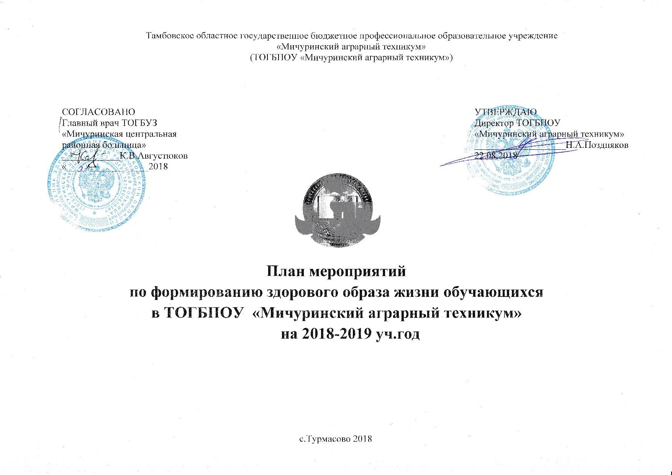
№  п/п | Наименование мероприятий | Сроки | Ответственный
1.Организационно-распорядительная деятельность
1.1 | Планирование мероприятий по пропаганде здорового образа жизни на текущий учебный год. | август | зав.отделом Хованова В.В.
1.2 | Организация мероприятий по выполнению требований санитарно-гигиенических норм к организации учебно-воспитательного процесса:  – утверждение календарного учебного плана-графика на текущий год;  – составление расписания с учетом предотвращения перегрузки учебными занятиями;  – утверждение расписания звонков с учетом достаточной для отдыха продолжительности перемен;  – обеспечение светового, теплового, воздушного режима в учебных кабинетах, спортивном комплексе, дополнительных помещениях; | август – сентябрь | директор  зам. директора по УПР  заведующий хозяйством
1.3 | Планирование работы по организации летней оздоровительной работы на летний период | апрель – май | зав.отделом Хованова В.В.
1.4 | Организация горячего питания для обучающихся по программам подготовки квалифицированных рабочих, служащих, обеспечение горячим питанием обучающихся детей-сирот, из многодетных семей | сентябрь | мастера п/о, кураторы
1.5 | Проведение мероприятий по контролю за соблюдением санитарно-гигиенических норм и требований к условиям работы с компьютерной техникой | в течение года | зав.отделом Хованова В.В.
1.6 | Проведение информированности родительской общественности по вопросам обеспечения защиты от информации, наносящей вред здоровью детей, их нравственному, духовному и физическому развитию | сентябрь, март | зав.отделом Хованова В.В.
1.7 | Размещение на сайте техникума методических рекомендаций для родителей и педагогических работников по профилактике аддиктивного поведения | в течение года | зав.отделом Хованова В.В.
 | Организация мероприятий, направленных на профилактику абортов | ежемесячно | зав.отделом Хованова В.В.
1.8 | Участие в круглом столе «Основные аспекты здорового образа жизни» с участием лидеров студенческих активов и молодежных объединений профессиональных образовательных организаций | апрель | зав.отделом Хованова В.В.
1.9 | Организация и проведение мониторинга уровня физической подготовленности и физического развития обучающихся | II, IV  кварталы | зав.отделом Хованова В.В.
1.10 | Организация работы оздоровительной базы отдыха «Юность» | июль | зав.отделом Хованова В.В.
1.11 | Разработка и размещение на сайте техникума методических рекомендаций для родителей и педагогических работников по проблемам социальной адаптации подростков, эффективным способам взаимодействия | март | зав.отделом Хованова В.В.
2.Организация урочной деятельности по формированию здорового образа жизни

2.1 | Планирование и проведение уроков физической культуры | в течение года | преподаватель физической культуры Микляева С.М.
2.2 | Планирование и проведение физкультурно-оздоровительных мероприятий в режиме внеклассных мероприятий. | в течение года | руководители спортивных секций
2.3 | Планирование и организация работы специальных медицинских групп | сентябрь | мед.сестра Шамамян И.А.
2.4 | Организация уроков здоровья | по плану проведения внеклассных мероприятий | мед.сестра Шамамян И.А.
3.Организация внеурочной деятельности по формированию здорового образа жизни
3.1 | Организация работы спортивных секций. | сентябрь | зав.отделом Хованова В.В.
3.2 | Проведение работы по привлечению контингента обучающихся к систематическим занятиям физической культурой и спортом | в течение  года | кураторы, мастера п/о руководители спортивных секций
3.3 | Планирование и проведение спортивных соревнований первенства в техникуме по видам спорта: волейбол, баскетбол, футбол, легкая атлетика, лыжи, теннис | в течение года по графику | преподаватель физической культуры Микляева С.М.
3.4 | Участие в районных, городских спортивных соревнованиях, оборонно-спортивных играх, конкурсах | в течение года по графику | преподаватель физической культуры Микляева С.М.
3.5 | Планирование и проведение оборонно-спортивных и физкультурно-массовых мероприятий: День защиты детей, День здоровья, День Бегуна | сентябрь, апрель, май | зав.отделом Хованова В.В.  преподаватель физической культуры Микляева С.М.
3.6 | Организация и проведение единых классных часов по профилактике наркомании, табакокурения, алкоголизма, использования ПАВ | по плану работы техникума | зав.отделом Хованова В.В.  социальный педагог  Хорошкова Л.В.
3.7 | Организации и проведение интеллектуальных игр, викторин по тематике ЗОЖ | по плану работы техникума | зав.отделом Хованова В.В.  кураторы, мастера п/о
3.8 | Организация и проведение конкурсов, выставок рисунков, плакатов по тематике ЗОЖ | по плану работы техникума | зав.отделом Хованова В.В.  кураторы, мастера п/о
3.10 | Использование видео - и мультимедийных средств в проведении агитационно-пропагандистской работы по пропаганде ЗОЖ, профилактике вредных привычек | в течение года | зав.отделом Хованова В.В.  кураторы, мастера п/о
3.11 | Проведение информационно-разъяснительной работы среди родительской общественности по вопросам профилактики вредных привычек | сентябрь, март | зав.отделом Хованова В.В.  социальный педагог  Хорошкова Л.В.
4.Мероприятия по профилактике вредных привычек
4.1 | Акция «Сделаем вместе!» | сентябрь | зав.отделом  Хованова В.В.
4.2 | Неделя профилактики, посвященная всемирному дню трезвости и борьбы с алкоголизмом | 11 сентября | социальный педагог  Хорошкова Л.В.
4.3 | Участие обучающихся в международном дне телефона доверия «Пора доверять» | сентябрь  май | педагог-психолог
4.4 | Конкурс социальной рекламы «Жизнь без вредных привычек» | октябрь | социальный педагог  Хорошкова Л.В.
4.5 | Акция «Сделай свой выбор на пользу здоровья» | октябрь | библиотекарь
4.6 | Проведение ток-шоу «Мы – за толерантность» | ноябрь | библиотекарь
4.7 | Неделя профилактики вредных привычек «За здоровый образ жизни» | декабрь | социальный педагог  Хорошкова Л.В.
4.8 | Проведение недели «Безопасный Интернет» | апрель | социальный педагог  Хорошкова Л.В
4.9 | Классный час «7 причин бросить курить», посвященный Международному дню отказа от курения. | май | социальный педагог  Хорошкова Л.В.
4.10 | Обновление стендов по проблемам наркомании, курения и алкоголизма | в течение года | мед.сестра Шамамян И.А.
4.11 | Проведение занятий по программе профилактики суицидального поведения несовершеннолетних «Смысл жизни» | по согласованию | педагог-психолог
5. Комплекс мероприятий по пропаганде массовой физкультурно-оздоровительной и спортивной работы

5.1 | Участие во внутриучрежденческих, городских, областных спортивных соревнованиях | по плану воспитательной работы | преподаватель физвоспитания  Микляева С.М.
5.2 | Участие в областной молодежной акции «Техникум – территория без наркотиков» | Февраль | зав.отделом  Хованова В.В.
5.3 | Участие в областных массовых соревнованиях по лыжным гонкам «Лыжня России» | Февраль | преподаватель физвоспитания  Микляева С.М.
5.4 | Участие в областной зимней военно-спортивной игры «Зарница» | Март | преподаватель физвоспитания  Микляева С.М.
5.5 | Участие в областной Параспартакиаде Тамбовской области среди обучающихся и воспитанников образовательных организаций, реализующих адаптивную общеобразовательную программу | Март | зав.отделом  Хованова В.В.
5.6 | Участие в областная молодежная добровольческая программа «Антитабачный десант» | Март | зав.отделом  Хованова В.В.
5.7 | Участие в областном Дне здоровья и спорта (Легкоатлетическая эстафета) | Сентябрь | зав.отделом  Хованова В.В.
5.8 | Участие в областных массовых соревнованиях в рамках Всероссийского дня бега «Кросс нации» | Сентябрь | преподаватель физвоспитания  Микляева С.М.
5.9 | Участие в областных спортивных играх среди обучающихся учреждений среднего профессионального образования (по 9-ти видам спорта) | Май-сентябрь | преподаватель физвоспитания  Микляева С.М.
6.Мероприятия по профилактике заболеваний социально-значимых заболеваний
6.1 | Контроль за своевременным прохождением флюорографического обследования обучающихся и сотрудников. | в течение года | мед.сестра Шамамян И.А.
6.2 | Диспансеризация обучающихся | по графику | мед.сестра Шамамян И.А.
6.3 | Анализ медицинских справок обучающихся.  Создание банка данных:  - тубинфицированных обучающихся и сотрудников,  - обучающихся с хроническими заболеваниями,  - детей-инвалидов. | сентябрь  февраль | мед.сестра Шамамян И.А.
6.4 | Анкетирование и выявление вредных привычек у обучающихся | сентябрь | социальный педагог  Хорошкова Л.В.
6.5 | Неделя по формированию здорового образа жизни. | октябрь | социальный педагог  Хорошкова Л.В.
6.6 | Конкурс рисунков «ВИЧ/СПИД. Сохрани себя и свое будущее» | ноябрь | социальный педагог  Хорошкова Л.В.
6.7 | Беседа «Что такое красная ленточка», приуроченная к Всемирному дню борьбы со СПИДом) | декабрь | социальный педагог  Хорошкова Л.В.
6.8 | Проверка санитарного состояния жилых комнат обучающихся общежития | ежедневно | воспитатели общежития
6.9 | Индивидуальные беседы с родителями по профилактике туберкулеза и ВИЧ-инфекций | в течение года | социальный педагог  Хорошкова Л.В.
6.10 | Разработка и распространение памяток по профилактике социально-значимых заболеваний. Обновление информационных стендов по здоровью | в течение года | мед.сестра  Шамамян И.А.
6.11 | Изучение социально-бытовых условий неблагополучных семей. | в течение года | социальный педагог  Хорошкова Л.В.
6.12 | Участие в обучении кураторов, наставников (взрослых людей) и волонтеров (из числа молодых людей) по программе профилактики наркомании, алкоголизма и табакокурения, ПДД, национальной нетерпимости и экстремистских явлений в подростковой среде (в рамках Комплекса мер) | В течение года  (по отдельному плану) | зав.отделом  Хованова В.В.
6.13 | Региональный этап IX Всероссийского конкурса «Учитель здоровья -2018» | апрель-сентябрь | зав.отделом  Хованова В.В.
6.14 | Единый классный час, посвященный Международному дню борьбы с наркоманией | май | зав.отделом  Хованова В.В.
6.15 | Волонтерская программа в рамках Всемирного дня борьбы со СПИД «Молодежь против СПИД!» (1 декабря) | декабрь | руководитель волонтерского отряда Сычева И.В.
6.16 | Конкурс творческих работ обучающихся, приуроченный к Всемирному дню борьбы со СПИДом «Сохрани себя и своё будущее» | в течение года | социальный педагог Хорошкова Л.В.
6.17 | Проведение родительских собраний и классных часов с участием медицинских работников по вопросам предупреждения распространения и ранней диагностики туберкулеза | 3 квартал | зав.отделом  Хованова В.В.
6.18 | Проведение родительских собраний и классных часов с участием медицинских работников по вопросам предупреждения распространения ВИЧ | Декабрь | зав.отделом  Хованова В.В.
7.Медицинская и гигиеническая профилактика
7.1 | Проведение мониторинга состояния физического развития, здоровья обучающихся | январь –  февраль | мед.сестра Шамамян И.А.
7.2 | Проведение углубленных медицинских осмотров, лечебно-профилактических мероприятий | по графику | мед.сестра Шамамян И.А.
7.3 | Оформление листка здоровья на обучающихся | сентябрь | мед.сестра Шамамян И.А.
7.4 | Организация информационно-разъяснительной работы по вопросам предупреждения распространения и ранней диагностики туберкулеза | в течение года  (постоянно) | медицинский работник Шамамян И.А.
7.5 | Проведение бесед, просмотров видеофильмов по профилактике табакокурения, употребления спиртных напитков, использования ПАВ | по плану работы | социальный педагог  Хорошкова Л.В.
7.6 | Проведение бесед по гигиене тела, закаливанию, возрастным особенностям организма обучающихся | в течение  года | преподаватель физической культуры, мед.сестра
7.7 | Проведение профилактической лекции специалистом МУЗ ЦРБ на тему: «Вредные привычки – разрушители здоровья» | ноябрь | педиатр
7.8 | Проведение лекции специалистом МУЗ ЦРБ на тему: «Профилактика ранней беременности» | январь | гинеколог
7.9 | Проведение лекции специалистом тубдиспансера на тему: «Профилактика туберкулеза» | март | фтизиатр

